http://www.dell.com/support/article/us/en/04/sln304775/upload-failure-to--dell-upload-server--when-sending-a-supportassist-collection?lang=en

Upload failure to "Dell Upload Server" when sending a SupportAssist Collection

This article provides a solution for possible issues when trying to upload a SupportAssist Collection created by the SupportAssist plugin for OpenManage Essentials.

Description
When trying to upload a Dell SupportAssist Collection the Dell Upload Server is not reachable and fails to upload.
The Connectivity test of SupportAssist in OpenManage Essentials reports an error.

The SupportAssist application has reported the following alerts:
Connectivity Test Type : Dell Upload Server
Issue : SupportAssist is unable to connect to the network resource.
Please verify the following:
- Internet connectivity
- Proxy settings in SupportAssist

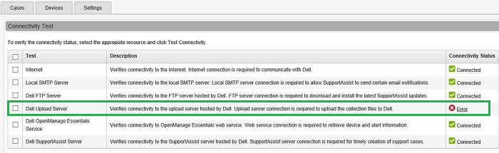
Figure 1 : Connectivity Error in SupportAssist

The issue is also corresponding to this error message, when the periodic report configuration tries to obtain a report:
Collection Error SupportAssist is unable to upload the collection file from *server name* because of an internal error.
If the problem persists, it may require log files to further troubleshoot. Contact Dell technical support for assistance.
Error Code : SA_25

Solution
For collections to be uploaded to the Dell Upload Server, certificate related to https://ddldropbox.us.dell.com has to be installed. Installation of this certificate is performed automatically, but there are instances when certificates do not get installed. Under such scenarios, please follow below steps to install certificate manually for the uploads to Dell Upload Server work successfully.

- Access the URL https://ddldropbox.us.dell.com in IE.
- If you see the certificate error, click "Continue to this website (not recommended)".
- 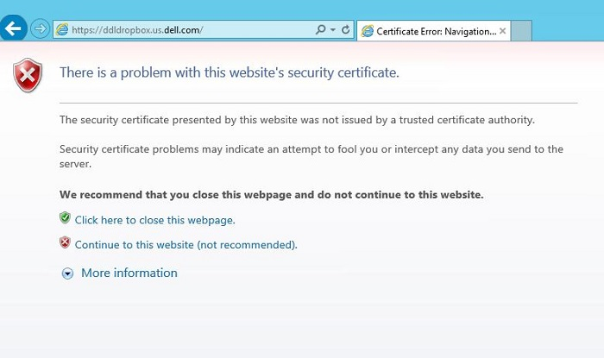
- Figure 2 : Message in Internet Explorer
- Click certificate Error on top of IE (In RED color) and click "View Certificate".

- 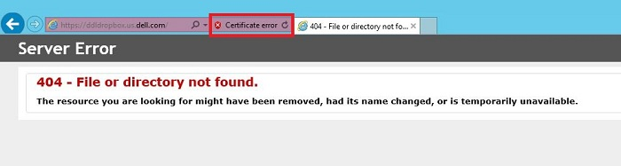
- Figure 3 : Error message in browser
- Click the tab Certification path.
- Double click the 2nd certificate in the tree.
- Click the Copy to file button and save the certificate to your local machine.

- 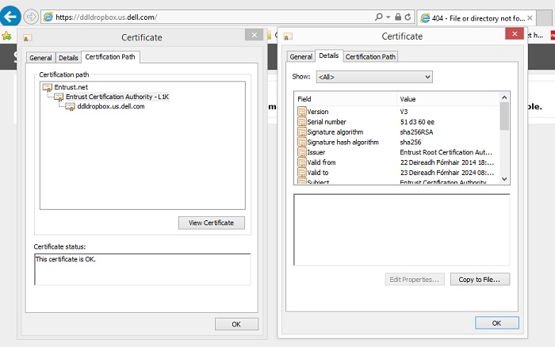
- Figure 4 : Certification path
- Now you need to install the certificate.
- Right click the local saved certificate and click Install certificate > "Place all certificates in the following store" > OK > Next > Finish.
Note: In case of any problems with the saved certificate, download a verfied version from here.
- Select Local Machine account to install the certificate (if displayed).

- 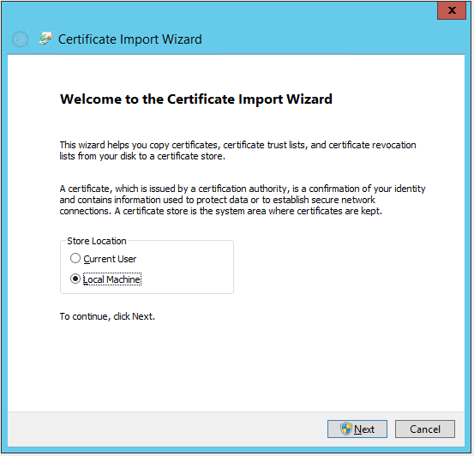
- Figure 5 : Certificate Import Wizard
- Click "YES" for security Warning

For customers with HTTP disabled, please follow below guidelines
- Ensure http://dell.com is enabled in firewall.
- Run MMC
- In the menu, choose File, Add/Remove Snap-In
  - Select 'Certificates' press Add
  - Select ‘Computer Account’ press Next
  - In the Select Computer window select ‘Local computer’, press Finish
  - Press Ok, on Add or Remove Snap-ins window
- Expand Certificates in the menu (refer screenshot below), download below certificates from https://www.entrust.com/get-support/ssl-certificate-support/root-certificate-downloads/ if not already installed.
  - Entrust Root Certificate Authority—G2
  - Entrust Root Certificate Authority
  - Entrust.net Certificate Authority (2048)
  - Download, Entrust Certificate Authority - L1K from Entrust Certificate Authority - L1K
- Install (Import) above downloaded certificates by following below steps
  - Open MMC (as mentioned in Step 1 and 2) Right click on Certificates under Trusted Root Certification Authorities, press All Tasks, Press Import
  - Import downloaded certificates.
Since the certificate is now correctly installed, the SupportAssist Collection should be correctly uploaded to the Upload Server.

Location of certificates example:
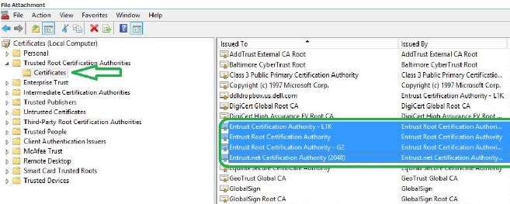
Figure 6 : Listed certificates

Сергей Белогруд
Старший системный администратор
Тел.: +7 495 648-10-00, доб. 2173

From: Belogrud Sergey Vladimirovich
Sent: Wednesday, July 19, 2017 12:26 PM
To: Piotr.Kretkiewicz@dell.com
Subject: RE: Dell Support Case: 951108693 [R630]

Спасибо за подсказку.
Отключил “Maintenance Mode”.

Думаю заявку можно закрывать.
Кажется Support Assist заработал. J
Спасибо.

Сергей Белогруд
Старший системный администратор
Тел.: +7 495 648-10-00, доб. 2173

From: Piotr.Kretkiewicz@dell.com [mailto:Piotr.Kretkiewicz@dell.com]
Sent: Wednesday, July 19, 2017 11:41 AM
To: Belogrud Sergey Vladimirovich <s.belogrud@tinkoff.ru>
Subject: RE: Dell Support Case: 951108693 [R630]

Добрый день,

Maintenance mode отключает автоматические создание кейсов. Если будете запускать вручную, он соберет отчет.
Чтобы выйти с maintenance mode надо:
http://www.dell.com/support/manuals/us/en/19/dell-supportassist-openmanage-essentials-v2.1/saomeug-v5/setting-supportassist-to-maintenance-mode?guid=guid-4a97a6d8-682d-4170-b474-3146acb57fab&lang=en-us

С уважением,

Пётр Креткевич
Enterprise Engineer

Dell EMC | Customer Support Services
piotr.kretkiewicz@dell.com

Dell Halle GmbH in Vertretung der Dell GmbH. Raffineriestraße 28, 06112 Halle (Saale), Germany
Geschäftsführer: Doris Albiez, Sanjay Tyagi
Vorsitzender des Aufsichtsrates: Jürgen Renz
Eingetragen beim Amtsgericht Stendal unter HRB 215298, USt.-ID: DE242553389
WEEE-Reg.Nr. der Dell GmbH: DE 49515708

From: Belogrud Sergey Vladimirovich [mailto:s.belogrud@tinkoff.ru]
Sent: Wednesday, July 19, 2017 10:29 AM
To: Kretkiewicz, Piotr <Piotr_Kretkiewicz@Dell.com>
Subject: RE: Dell Support Case: 951108693 [R630]

Добрый день.

Сегодня я проверил состояние SupportAssist.
Тест прошел успешно.

Большинство серверов смогло выгрузить данные по состоянию их оборудования.

Правда состояние “Maintenance Mode” почему-то по прежнему сохраняется у SupportAssist.

Сергей Белогруд
Старший системный администратор
Тел.: +7 495 648-10-00, доб. 2173

From: Belogrud Sergey Vladimirovich
Sent: Tuesday, July 18, 2017 5:48 PM
To: Piotr.Kretkiewicz@dell.com
Subject: RE: Dell Support Case: 951108693 [R630]

После добавления сертификата, тоже попробовал вручную отправить данные об одном из серверов.
Тоже получилось…

Сергей Белогруд
Старший системный администратор
Тел.: +7 495 648-10-00, доб. 2173

From: Belogrud Sergey Vladimirovich
Sent: Tuesday, July 18, 2017 5:46 PM
To: Piotr.Kretkiewicz@dell.com
Subject: RE: Dell Support Case: 951108693 [R630]

Может быть нужно перезапустить какую-либо службу сервера?

Сергей Белогруд
Старший системный администратор
Тел.: +7 495 648-10-00, доб. 2173

From: Belogrud Sergey Vladimirovich
Sent: Tuesday, July 18, 2017 5:44 PM
To: Piotr.Kretkiewicz@dell.com
Subject: RE: Dell Support Case: 951108693 [R630]

До того, как пришли Ваши рекомендации, я пробовал выгрузить данные по одному хосту вручную.

Данные выгрузились, кажется, успешно.

Это странно.

Сергей Белогруд
Старший системный администратор
Тел.: +7 495 648-10-00, доб. 2173

From: Belogrud Sergey Vladimirovich
Sent: Tuesday, July 18, 2017 5:42 PM
To: Piotr.Kretkiewicz@dell.com
Subject: RE: Dell Support Case: 951108693 [R630]

Импортировать сертификат удалось.

Обойдя несколько трудностей с IE.

Только что проверил Connectivity (с рабочего компьютера, не с сервера).
Ошибка всё ещё есть.

Сергей Белогруд
Старший системный администратор
Тел.: +7 495 648-10-00, доб. 2173

From: Piotr.Kretkiewicz@dell.com [mailto:Piotr.Kretkiewicz@dell.com]
Sent: Tuesday, July 18, 2017 5:33 PM
To: Belogrud Sergey Vladimirovich <s.belogrud@tinkoff.ru>
Subject: RE: Dell Support Case: 951108693 [R630]

Note: In case of any problems with the saved certificate, download a verfied version from here.
https://dell.box.com/s/dk7rc5xwi8netybz26iuxvuffs8qpu18

Попробуйте скачать с ссылки

С уважением,

Пётр Креткевич
Enterprise Engineer

Dell EMC | Customer Support Services
piotr.kretkiewicz@dell.com

Dell Halle GmbH in Vertretung der Dell GmbH. Raffineriestraße 28, 06112 Halle (Saale), Germany
Geschäftsführer: Doris Albiez, Sanjay Tyagi
Vorsitzender des Aufsichtsrates: Jürgen Renz
Eingetragen beim Amtsgericht Stendal unter HRB 215298, USt.-ID: DE242553389
WEEE-Reg.Nr. der Dell GmbH: DE 49515708

From: Belogrud Sergey Vladimirovich [mailto:s.belogrud@tinkoff.ru]
Sent: Tuesday, July 18, 2017 4:22 PM
To: Kretkiewicz, Piotr <Piotr_Kretkiewicz@Dell.com>
Subject: RE: Dell Support Case: 951108693 [R630]

Опция «Copy to File..» не доступна.

Сергей Белогруд
Старший системный администратор
Тел.: +7 495 648-10-00, доб. 2173

From: Piotr.Kretkiewicz@dell.com [mailto:Piotr.Kretkiewicz@dell.com]
Sent: Tuesday, July 18, 2017 5:21 PM
To: Belogrud Sergey Vladimirovich <s.belogrud@tinkoff.ru>
Subject: RE: Dell Support Case: 951108693 [R630]

Да, Сергей, надо сделать как Вы написали

С уважением,

Пётр Креткевич
Enterprise Engineer

Dell EMC | Customer Support Services
piotr.kretkiewicz@dell.com

Dell Halle GmbH in Vertretung der Dell GmbH. Raffineriestraße 28, 06112 Halle (Saale), Germany
Geschäftsführer: Doris Albiez, Sanjay Tyagi
Vorsitzender des Aufsichtsrates: Jürgen Renz
Eingetragen beim Amtsgericht Stendal unter HRB 215298, USt.-ID: DE242553389
WEEE-Reg.Nr. der Dell GmbH: DE 49515708

From: Belogrud Sergey Vladimirovich [mailto:s.belogrud@tinkoff.ru]
Sent: Tuesday, July 18, 2017 4:15 PM
To: Kretkiewicz, Piotr <Piotr_Kretkiewicz@Dell.com>
Subject: RE: Dell Support Case: 951108693 [R630]

Спасибо Пётр.
Изучаю.

Поясните пожалуйста - действия по сохранению сертификата нужно проводить подключившись по RDP к серверу и запустив браузер на сервере с установленным Dell OME?

Сергей Белогруд
Старший системный администратор
Тел.: +7 495 648-10-00, доб. 2173

From: Piotr.Kretkiewicz@dell.com [mailto:Piotr.Kretkiewicz@dell.com]
Sent: Tuesday, July 18, 2017 5:08 PM
To: Belogrud Sergey Vladimirovich <s.belogrud@tinkoff.ru>
Subject: Dell Support Case: 951108693 [R630]

Добрый день,

Спасибо за контакт с технической поддержкой Dell.
Ваш нр. кейса: 951108693

Пожалуйста, познакомитесь с указанным ниже текстом и выполните инструкции:
http://www.dell.com/support/article/us/en/19/sln304775/upload-failure-to--dell-upload-server--when-sending-a-supportassist-collection?lang=en

С уважением,

Пётр Креткевич
Enterprise Engineer

Dell EMC | Customer Support Services
piotr.kretkiewicz@dell.com

Dell Halle GmbH in Vertretung der Dell GmbH. Raffineriestraße 28, 06112 Halle (Saale), Germany
Geschäftsführer: Doris Albiez, Sanjay Tyagi
Vorsitzender des Aufsichtsrates: Jürgen Renz
Eingetragen beim Amtsgericht Stendal unter HRB 215298, USt.-ID: DE242553389
WEEE-Reg.Nr. der Dell GmbH: DE 49515708

Если у вас возникли положительные или отрицательные впечатления от работы по этому кейсу (заявке), напишите небольшое письмо моему менеджеру, который отвечает за качество работы поддержки по серверам:

Олег Удовенко Oleg_Udovenko@dell.com на русском языке
Onur Tuter Onur_Tuter@dell.com на английском языке

Номера горячей линии поддержки:
ProSupport
Россия: +7 499 500 8393 / 8 10 800 209 71044
Украина: 0800 502 0340 / 0800 502 034
Эстония: 0800-2226
Латвия: 800 028 87
Литва: 880 030 097
Казахстан: +7 800 333 4225 / +7 800 333 4218
Азербайджан: 0887773355

Поддержка на русском языке работает с понедельника по пятницу с 8 до 18 по московскому и киевскому времени. В остальное время звонки автоматически переводятся на английскую линию поддержки.

